


O Vereador que a presente subscreve, depois de observar as normas regimentais, INDICA ao Excelentíssimo Senhor Chefe do Poder Executivo Municipal, através do órgão competente da Administração, que seja feita revitalização do paisagismo e iluminação pública do Mercado Municipal de Peixes e seu entorno, no Bairro Imbetiba.
Justificativa: A medida se faz necessária para renovação local, além do bem-estar e qualidade de vida dos trabalhadores, frequentadores e consumidores locais, além de melhorar a segurança no período noturno.
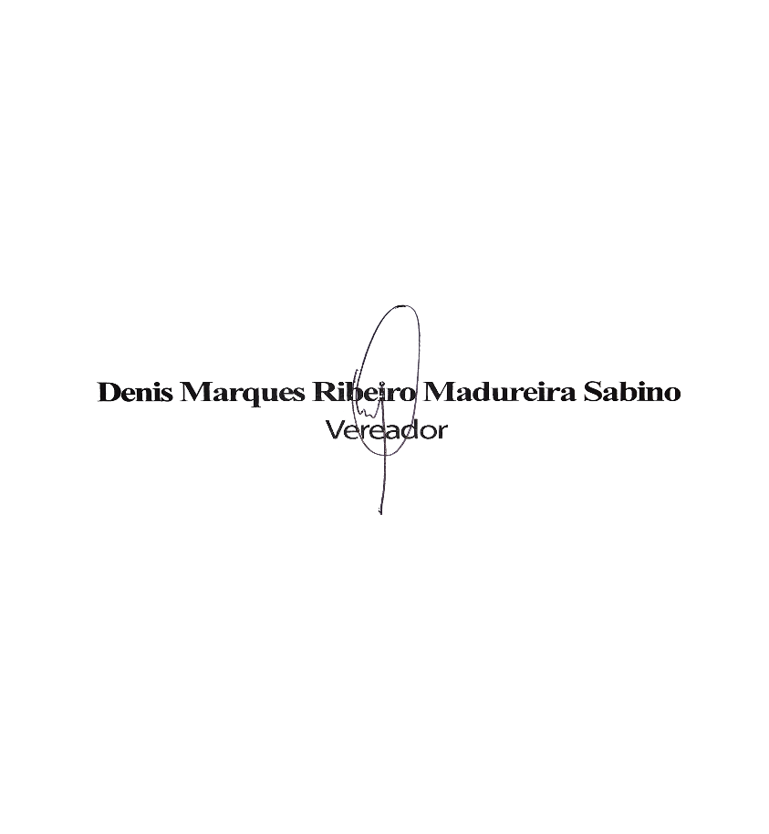
Sala das Sessões, 25 de maio de 2026.

